
BAHAGIAN PENDIDIKAN DAN LATIHAN TEKNIK VOKASIONAL
KEMENTERIAN PENDIDIKAN MALAYSIA
ARAS 5 & 6, BLOK E14, KOMPLEKS E,
PUSAT PENTADBIRAN KERAJAAN PERSEKUTUAN

KERTAS PENERANGAN
(INFORMATION SHEET)
KOD DAN NAMA PROGRAM NOSS | IT-010-3:2016 PEMBANGUNAN APLIKASI
TAHAP NOSS | 3
KOD, NAMA CU DAN WA NOSS | CU02/WA4 – WRITE MODULE CODE
NAMA PROGRAM KV | SISTEM PENGURUSAN PANGKALAN DATA DAN APLIKASI WEB
KOD DAN NAMA KURSUS KSKV | KPD 1043 PRICIPLES AND PRACTICE IN DATABASE
NO DAN TAJUK STANDARD KANDUNGAN KSKV | K2 STRUCTURE DATA MODELLING AND DATABASE DESIGN
NO. KOD NOSS | IT-010-3:2016-C02/P(59/70) | Muka Surat : 1 Drp : 10
NO. KOD KSKV | KPD1043/P(3/14) | Muka Surat : 1 Drp : 10

TAJUK/TITLE :
MODEL HUBUNGAN PANGKALAN DATA

TUJUAN/PURPOSE :
Kertas penerangan ini adalah bertujuan menerangkan mengenai:

- Penggunaan entiti, atribut,set hubungan dan kardinaliti dalam model hubungan pangkalan data.
- Penggunaan kekunci utama dan kekunci asing.

PENERANGAN/INFORMATION :

- MODEL HUBUNGAN PANGKALAN DATA

Sebelum konsep pangkalan data diperkenalkan, data dalam sistem berkomputer disimpan dengan menggunakan sistem fail biasa. Oleh itu, sebelum anda mendalami konsep sistem pangkalan data, anda perlu mengetahui konsep fail biasa. Keperluan memahami maksud dan masalah yang wujud dalam konsep fail biasa membolehkan anda menghindari dari mengulangi kesilapan yang sama. Secara tidak langsung anda turut mampu mengendalikan proses peralihan sistem fail biasa kepada sistem pangkalan data.

Pangkalan data merupakan himpunan data-data berkaitan yang dikongsi bersama oleh pelbagai kategori pengguna bagi memenuhi kehendak dan keperluan maklumat sesebuah organisasi. Konsep pangkalan data timbul hasil daripada keperluan untuk membina sistem pemprosesan data yang banyak bagi menyokong aplikasi-aplikasi di organisasi yang memerlukannya. Organisasi ini memerlukan sistem pemprosesan data untuk menyimpan data tentang aktiviti harian mereka dan interaksi mereka dengan persekitaran luar.

  - PENGENALAN KEPADA ENTITI, ATRIBUT, SET HUBUNGAN DAN KARDINALITI DALAM STRUKTUR PANGKALAN DATA

Di dalam pangkalan data, data-data akan disimpan dan direkod di dalam bentuk jadual mengikut medan-medan yang telah ditentukan. Pangkalan data boleh terdiri daripada satu atau lebih jadual. Rajah 1 adalah contoh jadual yang terdiri gabungan rekod dan medan.

Persekitaran: HEP

Entiti
Fail: Pelajar
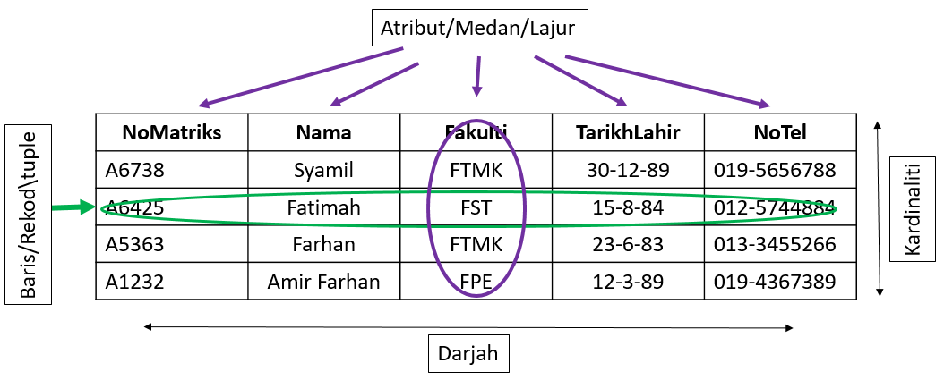
Rajah 1: Contoh hubungan pelajar

Jadual 1: Istilah terminologi model hubungan pangkalan data

ISTILAH | MAKSUD
Entiti | objek yang dapat didefinisikan dalam persekitaran pemakai, sesuatu yang penting bagi pemakai dalam konteks sistem yang akan dibuat
Domain | Domain merupakan set nilai yang dibenarkan untuk satu atau lebih attribut
Hubungan (relation) | Jadual yang mempunyai lajur dan baris
Tuple | Baris bagi hubungan / jadual
Atribut | Maklumat atau ciri-ciri sesuatu entiti yang menerangkan mengenai entiti tersebut
Kardinaliti | Bilangan baris bagi jadual
Model hubungan entiti | model data berupa notasi grafik dalam pemodelan data konseptual yang menggambarkan hubungan antara penyimpan
Kekunci | Kunci terdiri daripada satu atau beberapa atribut yang boleh membezakan entiti yang dihuraikan

Jadual 2: Istilah alternatif yang digunakan dalam terminologi model hubungan pangkalan data
ISTILAH FORMAL | ALTERNATIF 1 | ALTERNATIF 2
Hubungan | Jadual | Fail
Atribut | Lajur | Medan

Jadual 3: Istilah bahasa Melayu dan Inggeris
ISTILAH DALAM BAHASA MELAYU | ISTILAH DALAM BAHASA INGGERIS
Hubungan | Relation
Lajur | Table
Jadual | Column
Medan | Field
Baris | Row
Darjah | Degree

- Entiti
- Entiti Fizik
Entiti yang bersifat fizikal. Contoh: pegawai, guru, dan pekerja.
- Entiti Konsep
Entiti yang bersifat konsep. Contoh: gaji,sekolah
- Entiti Kuat
Entiti yang mempunyai atribut kunci. Entiti ini bersifat berdikari, keberadaannya tidak bergantung pada entiti lainnya.
- Entiti Lemah
Entiti yang tidak mempunyai atribut kunci. entiti yang bergantung kepada entiti yang lain untuk wujud..
- Entiti Komposit
Ia wujud kerana adanya hubungan entiti yang kompleks. Ia adalah entiti yang dimudahkan dari hubungan yang kompleks menjadi satu entiti komposit. Contoh; Pesakit Doktor Rawat Ia melibatkan satu hubungan yang kompleks. Hubungan Rawat boleh dijadikan Entiti Komposit agar hubungan ini menjadi lebih mudah.

- Atribut
Lajur yang dinamakan dalam hubungan. Ia menerangkan ciri-ciri bagi entiti. Nama atribut yang hendak digunakan mestilah memberi pengertian yang jelas bagi semua pihak.
- Atribut Mudah
Ia hanya mempunyai satu komponen, wujud secara bebas dan tidak boleh dipecahkan. Maksud bebas di sini ialah ia tidak bergantung kepada atribut lain. Contohnya; nama, jantina, Tarikh_lahir
- Atribut Tunggal
Ia mempunyai satu nilai sahaja. Ia tidak smestinya atribut mudah. Contoh: No Kad Pengenalan, No Pelajar
- Atribut Nilai Komposit
Atribut yang boleh dipecahkan kepada unit-unit atau komponen-komponen. Ia mempunyai banyak komponen yang mana setiapnya wujud secara bebas. Contoh: Alamat Alamat Negeri No_rumah Jalan Poskod Bandar.
- Atribut Nilai Berbilang
Sukar untuk proses penjelmaan. Untuk memudahkan proses penjelmaan, atribut nilai berbilang dijelmakan menjadi entiti yang disebut sebagai entiti lemah.
Jadual 4: Simbol Notasi
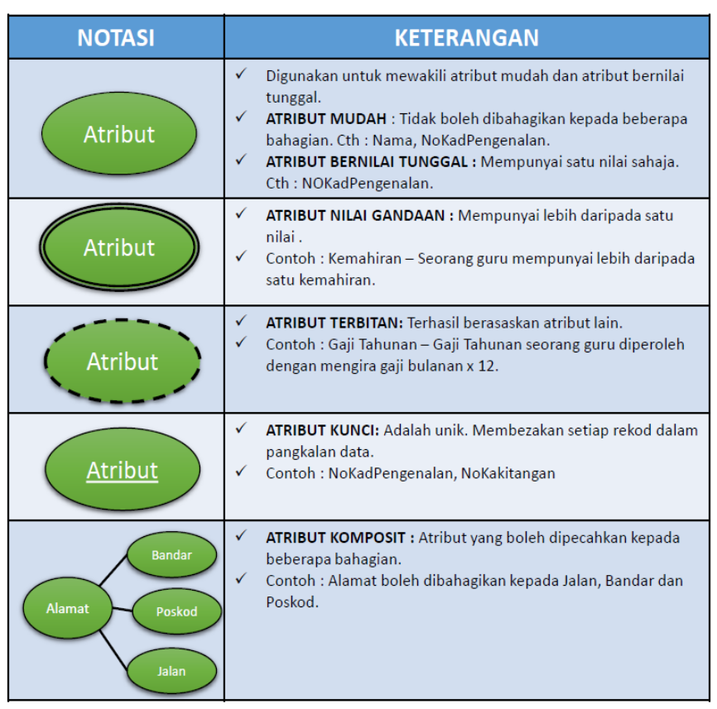

- Kardinaliti
GURU
MATAPELAJARAN
mengajar

Rajah 2: Rajah ERD guru mengajar matapelajaran
- Kardinaliti Minimum
Minimum data suatu entiti berkait dengan entiti lain. Contoh: Katakan terdapat dua entiti, iaitu GURU dan MATAPELAJARAN. Seorang GURU mengajar sekurangnya – kurangnya satu MATAPELAJARAN. Maka kekardinalan minimum ialah satu kerana seorang guru mesti mengajar sekurangnya satu mata pelajaran. Tidak ada guru yang tidak akan mengajar.

- Kardinaliti Maksimum
Maksimum data suatu entiti berkait dengan entiti lain. Contoh: Satu MATAPELAJARAN boleh diajar oleh seorang GURU atau lebih. Seorang guru boleh mengajar maksimum lebih dari satu mata pelajaran. Maka kekardinalan adalah banyak.
Jadual 5: Simbol kardinaliti dan keterangannya
Simbol | Keterangan
Mandatori Satu | Minimum dan maksimum data adalah satu
Mandatori banyak | Minimum data adalah satu dan maksimum data adalah banyak.
Opsyenal satu | Minimum data adalah kosong dan maksimum data adalah satu
Opsyenal banyak | Minimum data adalah kosong dan maksimum data adalah banyak

- Hubungan
Hubungan digunakan dalam struktur logikal sahaja. Hubungan mempunyai nama yang unik seperti PELAJAR atau HUBUNGAN KURSUS, setiap sel iaitu pertindihan diantara baris dan lajur mengandungi satu nilai sahaja. Setiap atribut mempunyai nama yang unik, nilai attribut mestilah datang dari domain yang sama. Setiap tuple juga adalah unik, oleh itu hubungan mesti mempunyai kunci utama untuk menjamin keunikan setiap tuple, susunan atribut dan susunan tuple tidak datang.

1.2 PENGENALAN KEPADA KEKUNCI CALON, KEKUNCI UTAMA DAN KEKUNCI ASING

Kekunci calon (candidate key) adalah Kunci yang terdiri daripada satu atau beberapa atribut yang boleh membezakan entiti yang dihuraikan.

Kekunci utama (primary key) adalah suatu aturan yang berguna untuk memastikan bahawa setiap baris data pada jadual bersifat unik (berbeza antara baris satu dengan baris lainnya). Kunci utama adalah medan yang unik mewakili setiap rekod dalam baris sesebuah jadual. Kekunci ini tidak boleh memiliki nilai null (tiada nilai).Dalam setiap jadual di pangkalan data mesti memiliki sekurang-kurangnya satu kunci prime. Pemilihan kunci utama adalah bergantung kepada kesesuaian dan keunikan nilainya dengan medan-medan lain. Kunci utama juga boleh diberikan secara automatik oleh perisian DBMS. Kunci utama juga boleh dicipta sendiri oleh pengaturcara. Antara yang sering digunakan adalah seperti nombor kad pengenalan kerana ia adalah unik (tak akan ada no kad pengenalan yang sama antara dua orang) ataupun nombor surat beranak,nombor pasport, nombor pelajar ataupun nombor pekerja.

Kunci asing (foreign key) adalah satu set atribut atau set atribut sebagai kunci penghubung kedua tabel dan melengkapi satu relationship (hubungan) terhadap primary key yang menunjukan induknya. Jika sebuah primary key terhubung ke table/entiti lain, maka keberadaan primary key pada entiti tersebut disebut sebagai foreign key.

    - Mengenal pasti Kunci Utama (Primary Key) Dan Kunci asing (Foreign Key)
- KUNCI UTAMA (PRIMARY KEY)
Kunci utama pada pangkalan data MySQL digunakan pada kolum-kolum sebagai perbezaan. Sebagai contoh, perhatikan pada jadual dibawah ini.
Jadual 6: Kekunci utama
kod_mtp | nama_matapelajaran
TI10188 | Paket pemrograman 1
TI66779 | Algo & Struktur Data 1
TI45612 | Kalkulus

Dari contoh di atas dapat dilihat bahawa setiap data dapat dibezakan berdasarkan kolum kod_mtp, ini bermaksud nilai pada kod_mtk tidak boleh sama dengan yang lain (bersifat unik).

Peraturan dalam kekunci utama adalah:
- Suatu jadual atau table hanya dapat memiliki satu kekunci utama
- Nilai kekunci utama besifat unik dan tidak boleh NULL (kosong , tidak diketahui, tidak dapat ditentukan)
- Unik dan tidak boleh ganda
- KUNCI ASING (FOREIGN KEY)
Kunci asing adalah kolum atau field pada suatu tabel yang berfungsi sebagai kunci tamu dari tabel lain. Kunci asing sangat berguna bila kita bekerja dengan banyak jadual yang saling berelasi satu sama lain. Contoh dari Kunci asing adalah sebagai berikut:

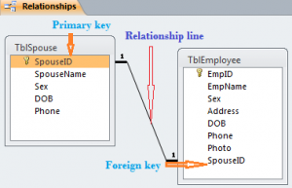
Rajah 3: Hubungan di antara kekunci utama dan kekunci asing

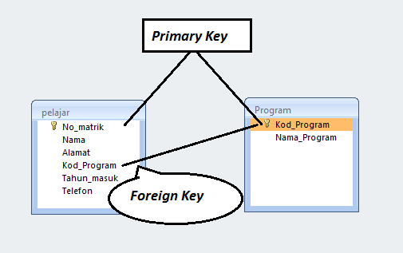
Rajah 4: Hubungan di antara kekunci utama dan kekunci asing

    - Kepentingan kunci utama
- Memastikan setiap rekod lama yang disimpan tidak bertindih dengan rekod baru.
- Memberikan identiti yang unik bagi setiap rekod yang disimpan di dalam pangkalan data.
- Menjadikan data yang disimpan adalah utuh kerana setiap rekodnya mempunyai satu nilai yang unik sebagai pengenalan diri.
- Mengelakkan daripada rekod yang sama berulang-ulang disimpan di dalam pangkalan data. Ini seterusnya dapat menjimatkan ruangan storan computer.
- Memudahkan proses carian dan capaian ke atas rekod. Rekod yang hendak dicari boleh dicapai dengan membuat carian dengan menggunakan kata kunci ke atas kunci utama.

    - Perbezaan Antara Kunci Utama Dan Kunci Asing
Jadual 7:Perbezaan Kunci Utama dan Kunci asing
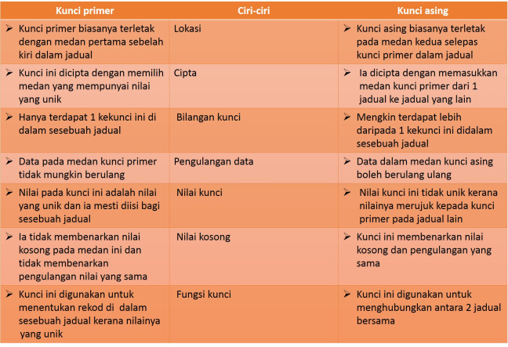

SOALAN/QUESTION :
- Berikan maksud bagi Domain, relation, tuples dan atribut.
- Apakah yang dimaksudkan dengan kekunci utama?
- Apakah yang dimaksudkan dengan kekunci asing?

RUJUKAN/REFERENCE :
- Abdullah Embong. (2000). Sistem Pangkalan Data: Konsep Asas, Rekabentuk Dan Pelaksanaan. Petaling Jaya, Selangor: Tradisi Ilmu Sdn.Bhd.
- Cosmopoint Institut Of Information Technology. (2001). Data Analysis & Database Design. Kuala Lumpur: Penerbitan Cosmopoint.
- Modu Lakulu & Aslina Saad. (2007). Sistem Pangkalan Data. Tanjum Malim, Perak: Universiti Pendidikan Sultan Idris.

